**МКДОУ «Агвалинский детский сад №2» имени Героев Российской Федерации старшего лейтенанта внутренней службы Белана Эдуарда Борисовича и сержанта милиции Теперика Андрея Владимировича**

**Этнокультурное образование дошкольников в ДОУ**

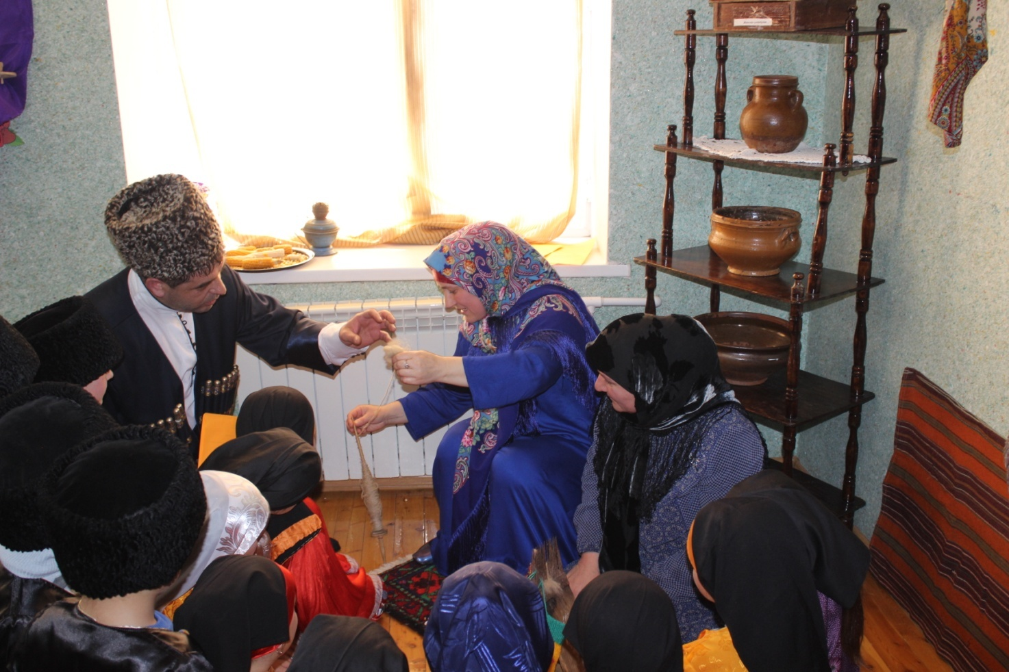

**Заведующая: Гасанова Хадижат Газимагомедовна**

**с. Агвали**

**Магомедова Рима Хабибовна**

**Зам. заведующего по УВЧ, МКДОУ «Агвалинский детский сад №2»,**

**сел. Агвали, khadizhat_gasanova_2016@mail/ru.**

**Современная Россия переживает кризис воспитания подрастающего поколения. Нарушились традиции, порвались нити, которые связывали младшие и старшие поколения. Безжалостное обрубание своих корней, отказ от народности в воспитательном процессе ведёт к потере ценностных ориентиров, бездуховности общества. Воспитание детей в духе и на материале традиционной национальной культуры, восстановление системы преемственности народных традиций является одним из способов преодоления кризисной ситуаций. Это и послужило выбору темы моей статьи.**

**Этнокультурное образование дошкольников в ДОУ**

Исторически сложилось так, что проблемы этнокультурного (национального) воспитания и обучения детей поднимаются в нашей стране тогда, когда происходит реформирование систем государственной власти и настаёт время соответствующих изменений в сфере образования.

Одной из тенденций развития современного образовательного процесса стала его этнокультурная направленность. Этнокультурное образование предполагает приобщение дошкольников к этнической культуре  в дошкольных учреждениях, на основе образовательных программ при взаимодействии с семьей, учреждениями культуры и средствами массовой информации.

Этнокультурное воспитание – это такой процесс, в котором цели, задачи, содержание, технологии воспитания ориентированы на развитие и социализацию личности как субъекта этноса и как гражданина многонационального Российского государства.

**Целью этнокультурного воспитания в дошкольном возрасте является:**

- приобщение детей к культуре своего народа;

- развитие национального самосознания;

- воспитание доброжелательного отношения к представителям разных этнических групп;

- развитие устойчивого интереса к познанию и принятию иных культурных национальных ценностей.

**Основной задачей работы по этнокультурному образованию является:**

- формирование духовно-нравственного отношения к своей семье,

- селу, республике, стране,

- к природе родного края,

- к культурному наследию своего народа.

Этнокультурная компетентность - это не просто представление об истории и культуре других наций и народностей, это признание этнокультурного разнообразия. Дошкольный возраст характеризуется интенсивным вхождением в социальный мир, формированием у детей начальных представлений о себе и обществе, чувствительностью и любознательностью. Поэтому этот период очень благоприятен для формирования этнокультурной осведомленности. Поэтому к главным компонентам формирования этнокультурной компетентности является создание условийдля:

- целостного развития личности ребенка через приобщение его к традиционной народной культуре;

- воспитания и уважения к культуре межнационального общения, толерантности, умения взаимодействовать с окружающим миром, а также создание педагогических условий формирования этнокультурных компетенций у детей дошкольного возраста.

В современном мире мы зачастую забываем свои корни, свою историю. Много ли подрастающее поколение знают культуру наших предков?

Этот пробел нужно заполнять непосредственно как можно раньше. Необходимо  пробудить в растущем человеке любовь к родной земле.

Воспитание гражданина и патриота, знающего и любящего свою Родину - задача особенно актуальная сегодня не может быть успешно решена без глубокого познания духовного богатства своего народа, освоения национальной культуры, традиций, языка.

Передавая знания детям, необходимо учитывать, что они должны иметь воспитательную ценность, способствовать формированию нравственных чувств. И сегодня очень важно не упустить крупицы народной мудрости, народных традиций и обычаев; сохранить, преумножить и передать их будущим поколениям. Ведь какими вырастут наши дети, люди нового поколения – все зависит от нас.

Дагестанское народное творчество: сказки, игры, песни, потешки, пестушки, танцы, прибаутки, заклички, легли в основу дошкольного воспитания нашего детского сада.

**Направленность нашего сада:**

**« Нравственно – патриотическое воспитание дошкольников».**

И именно направленность нашего сада послужило выбору темы «Этнокультурное образование дошкольников».

Нравственно-патриотическое воспитание подрастающего поколения всегда являлось одной из важнейших задач для дошкольного возраста, воспитание у ребенка любви и привязанности к своей семье, дому, детскому саду, улице, селу, формирование бережного отношения к природе, уважения к труду. Расширение представление о стране, развитие чувство ответственности и гордости за достижения страны, чувство уважения к другим народам.  Ведь детство и юность – самая благодатная пора для привития священного чувства любви к Родине, культуре, традициям и обычаям.

Чтобы стать патриотом, не обязательно быть героем, достаточно любить свою Родину, свой народ, гордиться его прошлым и настоящим. Всё начинается с семьи. Любовь к Родине начинается с любви к своим близким.

Свое первое знакомство с этносом малыши начинают с изучения своей семьи: кто твои родители, бабушки, дедушки по национальности, чем они занимаются. Дети младшего дошкольного возраста знакомятся с фольклором Дагестанского народа, который несет в себе черты национальных традиций, а так же содержит много информации о родном крае, верованиях, культуре народа. Это, в свою очередь, побуждает детей наблюдать, размышлять, рассуждать, активно пополняя свой словарный запас. Народный фольклор – это песенки, потешки, прибаутки, считалки, загадки. И, конечно же, сказки, которые сочетают воспитательный и познавательный потенциал, являются эффективным педагогическим средством. Слушание сказки дает детям возможность понять этнопсихологические особенности людей, узнать традиции и обычаи народов, познакомиться с бытом и укладом их жизни. Очень хорошо, если дети слышат их не только в детском саду, но и дома на родном языке. Так они познают красоту родного языка, в них закладывается осознание национальной принадлежности.

В средней группе наши воспитанники знакомятся с обычаями и традициями дагестанского народа, что позволяет заглянуть в удивительный мир бытовых традиций. Они активно приобщаются к народному творчеству.

В старшей группе дети знакомятся уже с семейным устройством, разделением обязанностей не только между мужчинами и женщинами, но и между поколениями одной семьи – это обосновано задачей формирования в мальчике необходимых черт хозяина, кормильца. А в девочке – матери, воспитательницы, мастерицы, хранительницы домашнего очага и родовой традиции.

Особое внимание в работе по этнокультурному образованию дошкольников уделяется изучению декоративно-прикладного искусства разных народов. Декоративно-прикладное искусство является одним из важнейших источников формирования духовной среды личности. Уникальные образцы народного искусства имеют значение для подрастающего поколения не только как продукт человеческой деятельности, но и являются показателем развития мировоззрения, идеалов и ценностей конкретного этноса. Данный вид искусства несет в себе типичные черты, присущие культуре дагестанского народа [аварского, даргинского, кумыкского, лакского] и т.д.

Работа по ознакомлению дошкольников с декоративно-прикладным искусством разных народов ведется нами в 2-х направлениях:

- ознакомление с дагестанским народным искусством;

- рисование.

Работа по этим направлениям ведется последовательно, от более близкого, знакомого [семья, детский сад, село], к более сложному – город, страна.

С раннего детства ребенок нуждается в образах, звуках, красках. Все это в изобилии несут в себе народное творчество и быт дагестанского народа.

Сказки, загадки, поговорки, пословицы – представляют настоящую сокровищницу народной мудрости. Песня, музыка, танцы передают гармонию звуков, мелодию, ритм движений, в которых выражены черты характера народа. Приобщаясь к народному творчеству разных этнических групп, дети- дошкольники не только усваивают историю, традиции, культуру народов, но эта деятельность способствует успешному развитию дошкольников основных психологических процессов [память, внимание, мышление, эмоции, коммуникативные навыки, познавательная активность].

Дагестанское народное творчество: сказки, игры, песни легли в основу дошкольного воспитания нашего детского сада. Большое внимание уделяется следующим видам работы:

- изучение сказок, поговорок, потешек, пословиц;

- знакомство с Дагестанскими народными игрушками и играми;

Первое, с чем мы начинаем знакомить малышей – это конечно, дагестанские народные потешки, пестушки, песенки, которые используем в ходе режимных моментов, умываясь, одеваясь на прогулку, просыпаясь, обедая.

В младших группах идет приобщение детей к национальной люльке.

В этом же возрасте дети приобщаются к играм:

- «Надень папаху»

- «Подбери платок»

- «Игра в камушки»

- «Игра в орешки»

Игры воспитывают чувство братского общения, товарищества.

Одновременно это состязание в силе, ловкости, смекалке.

В играх развиваются инициатива, организаторские способности, находчивость. Многие старинные игры включали в себя пение. Это украшало их, способствовало быстрому запоминанию, придавало им ритмическую слаженность.

В детском саду традиционно проводится «Международный день родного языка». Дети знакомятся с мусульманскими праздниками: «Ураза Байрам», «Курбан Байрам». Детям дошкольного возраста важно не только увидеть и осознать предмет, а увидеть его в действии. Ещё лучше принять участие в этом действии. В созданном в детском саду мини-музее «Дагестанская сакля» продемонстрированы предметы домашнего обихода, дети имеют возможность соприкоснуться со старинной утварью. Педагог дает понятия старинных неупотребляемых в современном языке народных слов, объясняя при этом их значение [чугунок, прялка, керосинка.] Дети начинают познавать историю своего народа.

В саду создан национальный уголок, где представлены: книги и иллюстративный материал для ознакомления детей с родным краем, куклы в национальных костюмах, дидактические игры и пособия по ознакомлению с дагестанским декоративно-прикладным искусством. Развивая ребенка в этнокультурной среде, мы делаем акцент на приобщение его к красоте и добру, на желании видеть неповторимость культуры разных народов, стремясь вызывать чувство гордости, уважения и любви к малой Родине.

Созданный национальный уголок в саду стал неотъемлемой частью предметно-развивающей среды нашего детского сада. Работа на этом не заканчивается. Впереди много идей, которые хотелось бы воплотить, продолжить сотрудничество с родителями наших воспитанников, совершенствовать работу с социумом.

Старинная мудрость напоминает нам: «Человек, не знающий своего прошлого, не знает ничего». Необходимо донести до сознания детей, что они являются носителями народной культуры, воспитывать детей в национальных традициях. Ведь воспитание детей в национальных традициях положительно влияет на духовное и эстетическое развитие детей.

Рассказ о работе хочется закончить словами С.Михалкова: «Только тот, кто любит, ценит и уважает накопленное и сохраненное предшествующим поколением, может любить Родину, узнать её, стать подлинным патриотом».

***Список литературы:***

1. Байрамбеков М.М. «Сказки в картинках».
2. Гасанова Р.Х. «Дагестанский фольклор детям», «Фольклор и литература народов Дагестана».
3. Методическое пособие Гришина А.В. «Знакомим детей с родным краем».